Коронавирусная инфекция становится опаснее в летний период
08.07.2021
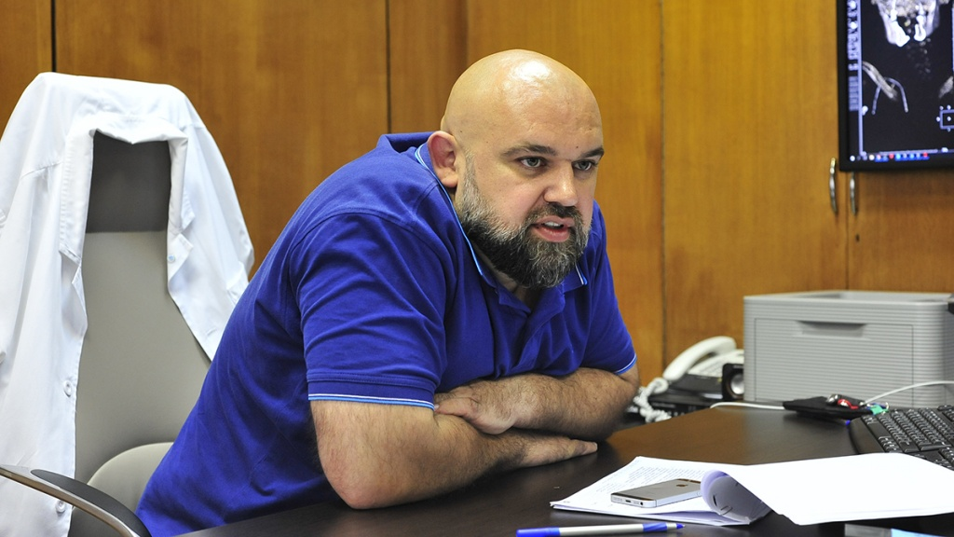

Главный врач городской клинической больницы №40 Денис Проценко рассказал об опасности коронавирусной инфекции при жаркой погоде.

Состояние пациента может ухудшиться из-за погодных условий. Напомним, что заболевание осложняется воспалением легких и нарушает дыхательные функции.

Денис Проценко отметил, что ситуация может стать фатальной, в частности для людей старшего возраста. На данный момент чаще всего госпитализируют именно их. Изначально люди попадают в больницу с нетяжелым течением COVID-19, но находятся в тяжелом состоянии из-за сочетания заболевания с жарой.

Отметим, что на этой неделе в столице ожидается жаркая погода с отсутствием осадков.

Адрес страницы: http://presnya.mos.ru/presscenter/news/detail/10091984.html
Управа Пресненского района города Москвы

